

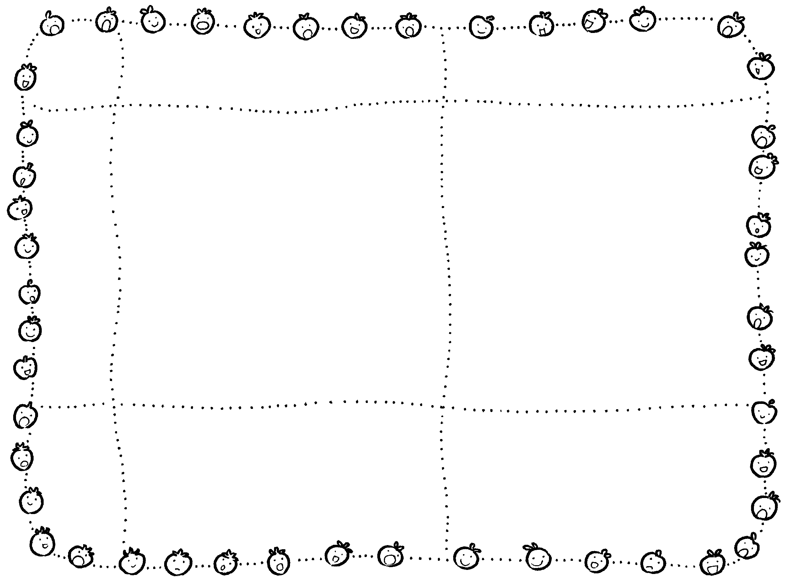
四年級 姓名
家長回饋：

食在有「酵」

酵素製作 酵素使用

請把你的使用方法紀錄或畫
在格子中，也可以貼上照片
喔﹗
我

的

筆

記

發
現
或
心
得

